Балаш Анна Викторовна,
директор, педагог-психолог
ГБУ РХ «Центр «Радость»
Шанова Елена Леонидовна,
заместитель директора
по коррекционной работе ГБУ РХ «Центр «Радость», педагог-психолог
Глазырина Ольга Федоровна,
инженер-программист ГБУ РХ «Центр «Радость»

Из опыта работы ГБУ РХ «Центр психолого-педагогической, медицинской и социальной помощи «Радость» по организации информационного взаимодействия по обмену ИПРА ребенка-инвалида в электронном виде в Республике Хакасия за 2016-2018 годы.

Аннотация. В статье представлен опыт работы Государственного Бюджетного Учреждения Республики Хакасия «Центр психолого-педагогической, медицинской и социальной помощи «Радость» по организации информационного взаимодействия по обмену ИПРА ребенка-инвалида в электронном виде.
Ключевые слова: индивидуальная программа реабилитации/абилита-ции ребенка-инвалида (ИПРА ребенка-инвалида), механизм реализации, межве-домственное взаимодействие, «База Данных» (БД), формы отчетной докумен-тации.

Согласно «Информации о деятельности Федерального казенного учреждения «Главное бюро медико-социальной экспертизы по Республике Хакасия» Министерства труда и социальной защиты Российской Федерации за период 2015-2017 года» [1] общая численность инвалидов в Республике Хакасия на конец 2017 года составляет 30891 человек, из них 2394 человека – дети-инвалиды.
Анализ накопленного контингента инвалидов в Республике Хакасия к итогу 2017 года показывает уменьшение общего числа инвалидов на 365 человек. При этом число взрослых инвалидов сократилось на 523 человека, количество детей – инвалидов увеличилось на 158 человек. Увеличение количества детей-инвалидов требует обязательного проведения мероприятий по психолого-педагогической реабилитации в рамках реализации ИПРА.
Реализация индивидуальных программ реабилитации/абилитации детей-инвалидов, разработанных и выданных федеральными государственными учреждениями медико-социальной экспертизы, в настоящее время является объектом особого внимания нашего государства.
В течение последних двух лет произошли существенные изменения в законодательной базе. С 1 января 2016 года вступил в силу Федеральный закон от 01.12.2014 №419-ФЗ, который внес изменения в Федеральный закон от 24.11.1995 № 181ФЗ «О социальной защите инвалидов в Российской Федерации» в части реабилитации инвалидов. На учреждения МСЭ была возложена обязанность направления выписок из ИПРА в соответствующие органы государственной власти, органы местного самоуправления, а также организации независимо от их организационно-правовых форм, на которые возлагалось проведение мероприятий, указанных в ИПРА. Минтрудом России был издан приказ от 31.07.2015 № 528н «Об утверждении Порядка разработки и реализации индивидуальной программы реабилитации или абилитации инвалида, индивидуальной программы реабилитации или абилитации ребенка-инвалида, выдаваемых государственными учреждениями медико-социальной экспертизы, и их форм». Данный приказ регулировал деятельность учреждений МСЭ по разработке ИПРА и направлению выписок из ИПРА в органы исполнительной власти субъекта Российской Федерации. В свою очередь, деятельность органов исполнительной власти субъектов по предоставлению информации в учреждения МСЭ регулируется Приказом Минтруда от 15.10. 2015 № 723н «Об утверждении формы и порядка предоставления органами исполнительной власти субъектов Российской Федерации, органами местного самоуправления и организациями независимо от их организационно-правовых форм, информации об исполнении возложенных на них индивидуальной программой реабилитации или абилитации инвалида и индивидуальной программой реабилитации или абилитации ребенка-инвалида мероприятий в федеральные государственные учреждения медико-социальной экспертизы». Нововведением стало обеспечение информационного взаимодействия (в электронном виде) с использованием единой системы межведомственного взаимодействия либо по защищенной сети передачи данных посредством предоставления доступа к государственной информационной системе, формирующей банк данных о детях-инвалидах, которым была предоставлена государственная услуга по проведению медико-социальной экспертизы.
С 1 января 2016 началась для нас поэтапная перестройка системы информационного взаимодействия по обмену ИПРА детей-инвалидов.
На начальном этапе (январь-февраль 2016) были заключены соглашения регионального уровня о межведомственном взаимодействии между Министерством образования и науки Республики Хакасия и Федеральным Казенным учреждением «Главное бюро медико-социальной экспертизы по Республике Хакасия» Министерства труда и социальной защиты Российской Федерации». Приказом МО и Н РХ от 17.03.2016 N 100-393 "О реализации мероприятий, предусмотренных индивидуальной программой реабилитации или абилитации ребенка-инвалида, оказания ему психолого-педагогической помощи" на ГБУ РХ «Центр «Радость» были возложены функции по предоставлению в ФКУ «ГБ МСЭ по РХ» в электронном виде информации по психолого-педагогической реабилитации и абилитации детей.
На следующем этапе (февраль-март 2016) были изучены возможности муниципальных образований по обмену информации в электронной форме посредством обеспечения доступа к БД «Витрина» с целью соблюдения конфиденциальности предоставляемых данных по защищенному каналу с использованием программного обеспечения ViPNet Client 3.х.
Специалистами Центра была разработана схема информационного взаимодействия по обмену ИПРА детей-инвалидов в РХ (рисунок 1), отражающая взаимодействие без использования специализированного программного обеспечения в работе с «Витриной».
Администрацией Центра были заключены соглашения с муниципальными органами, осуществляющими управление в сфере образования, которые, в свою очередь, назначили приказом ответственного (за информационное взаимодействие по обмену ИПРА в электронном виде) специалиста управления. А также заключили соглашения о взаимодействии по реализации мероприятий, предусмотренных ИПРА ребенка-инвалида, оказанию ему психолого-педагогической помощи уже с образовательными организациями, находящимися на территории каждого муниципалитета.
Рисунок 1. Схема информационного взаимодействия по обмену ИПРА детей-инвалидов в электронном виде в Республике Хакасия.
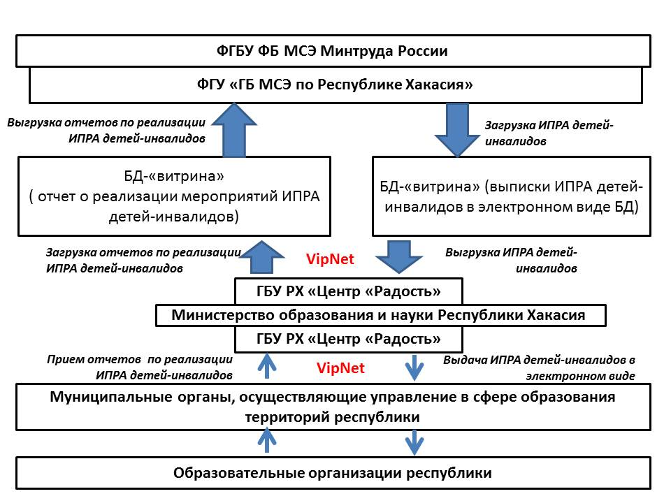
На основании Приказа Минтруда России от 31.07.2015 № 528н в программе MS Exsel была разработана электронная форма ИПРА, которая содержала несколько разделов:
- Выписка из региональной витрины БД «Ипра ребенка-инвалида» (рисунок 2).
- Данные о необходимости реабилитационных мероприятий.
- Отчет о реализации ИПРА – лист, заполняемый организацией, выполняющей реабилитационные мероприятия (разработан в соответствии с Регламентом Информационного взаимодействия по обмену ИПРА инвалида (ИПРА ребенка-инвалида) в электронном виде).
Также был разработан примерный перечень реабилитационных и абилитационных мероприятий и Памятка для ответственного за информационное взаимодействие специалиста муниципального органа, осуществляющего управление в сфере образования «Алгоритм действий».
Рисунок 2. Электронная форма ИПРА ребенка-инвалида (на 01.06.2016 года)
В августе 2017 года, в связи с переходом на новый формат обмена данными и изменениями в структуре ИПРА ребенка-инвалида (в соответствии с Приказом Министерства труда и социальной защиты РФ от 13.06.2017 № 486н), были внесены соответствующие изменения в электронную форму ИПРА ребенка-инвалида (рисунок 3), электронную форму отчета о реализации ИПРА.
Рисунок 3. Электронная форма ИПРА ребенка-инвалида (на 01.06.2017 года)
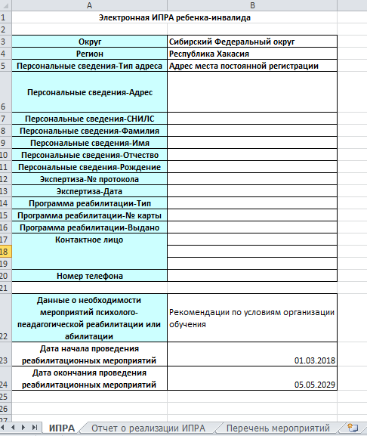
Специалистами Центра для ответственного за информационное взаимодействие специалиста муниципального органа, осуществляющего управление в сфере образования, разработаны формы отчетной документации:
- форма выписки из журнала регистрации ИПРА ребенка-инвалида;
- информированное согласие/отказ родителя (законного представителя) от реализации ИПРА;
- электронная форма отчета о реализации ИПРА ребенка-инвалида (рисунок 4).
Рисунок 4. Электронная форма отчета о реализации ИПРА ребенка-инвалида
В Центре также разработана и ведется статистическая отчетность (MS Excel) инженера-программиста (таблица 1).
Таблица1. Статистическая отчетность инженера-программиста Центра
Форма отчетности | Цель | Периодичность
Журнал регистрации выписок ИПРА детей-инвалидов | Контроль количества выписок ИПРА детей-инвалидов БД и соблюдения сроков передачи данных (согласно Регламенту) | Формируется по мере выгрузки данных из БД-«Витрина», хранится в Центре
База данных «ИПРА детей-инвалидов, подлежащих отчетности в текущем месяце» | Контроль соблюдения сроков отчетности | Формируется ежемесячно, рассылается ответственным за информационное взаимодействие специалистам муниципального органа, осуществляющего управление в сфере образования по защищенному каналу
База данных «ИПРА детей-инвалидов, поступивших в текущем месяце» | Отслеживание «движения» детей-инвалидов по территории РХ и выбытие за пределы республики | Формируется ежемесячно, рассылается по защищенному каналу ответственным за информационное взаимодействие специалистам муниципального органа, осуществляющего управление в сфере образования
- Ведение данной документации позволяет более качественно и оперативно осуществлять информационное взаимодействие по обмену ИПРА, соблюдать сроки отчетности, обеспечивать качественное информирование и консультирование родителей (законных представителей) по вопросам оказания психолого-педагогической и социальной помощи и получать своевременную информационно-методическую поддержку специалистам, а детям-инвалидам и их родителям (законным представителям). Такая организация работы позволила снизить процент отказов родителей (законных представителей) от мероприятий, предусмотренных ИПРА, с 4% в 2016 году до 2% в 2017 году и способствует формированию единого информационно-методического пространства на территории Республики Хакасия для системной деятельности по

В настоящее время в электронной базе Центра находятся данные ИПРА 1528 детей-инвалидов (таблица 2).
Таблица 2. Количество ИПРА детей-инвалидов на 01.10.2018
№ | Территория | Количество ИПРА
 | Абаза | 37
 | Абакан | 549
 | Алтайский район | 64
 | Аскизский район | 118
 | Бейский район | 63
 | Боградский район | 38
 | Орджоникидзевский район | 40
 | Саяногорск | 146
 | Сорск | 32
 | Таштыпский район | 44
 | Усть-Абаканский район | 144
 | Черногорск | 156
 | Ширинский район | 77
 | Выбыло из Республики в другие регионы | 20
 | Общее количество | 1528

- Организация информационного взаимодействия по обмену ИПРА ребенка-инвалида способствует
- развитию системы профессиональных услуг по оказанию комплексной психолого-педагогической помощи детям-инвалидам и их родителям (законным представителям);
- повышению эффективности взаимодействия ведомств и организаций в области защиты законных прав и интересов детей-инвалидов;
- формированию единого информационно-методического пространства на территории Республики Хакасия для системной деятельности по оказанию психолого-педагогической и социальной помощи детям-инвалидам и их родителям (законным представителям).
Список использованных источников:
http://mserh.ru/pokazateli-deyatelnosti/

- Специалистами Центра в феврале-апреле 2016 были проведены семинары-совещания и обучающие мероприятия для представителей муниципальных органов, осуществляющих управление в сфере образования и специалистов образовательных организаций республики по вопросам нормативно-правового, методического и технического обеспечения механизма информационного взаимодействия по реализации мероприятий, предусмотренных ИПРА ребенка-инвалида.
- Осуществив все подготовительные мероприятия, ГБУ РХ «Центр «Радость» с 1 июня 2016 года обеспечил информационное взаимодействие по обмену ИПРА ребенка-инвалида в электронном виде в полном объеме согласно схеме, представленной на рисунке 1.
- Для осуществления информационно-методической поддержки специалистов республики на сайте Центра (RGOY-zhentr@yandex.ru) на главной странице в разделе «Механизм реализации мероприятий ИПРА детей-инвалидов размещены, нормативные документы и информационно-методические материалы.

